《程序设计方法与艺术》课程实验报告
实验名称 | 3.1
姓 名 | 傅家琪 |  | 计算机与信息学院 | 班 级 | 计科24-4 | 学 号 | 2024210858
实验日期 | 2025.10.23 |  | 指导教师 | 石雷 |  | 成 绩
一、实验目的和要求
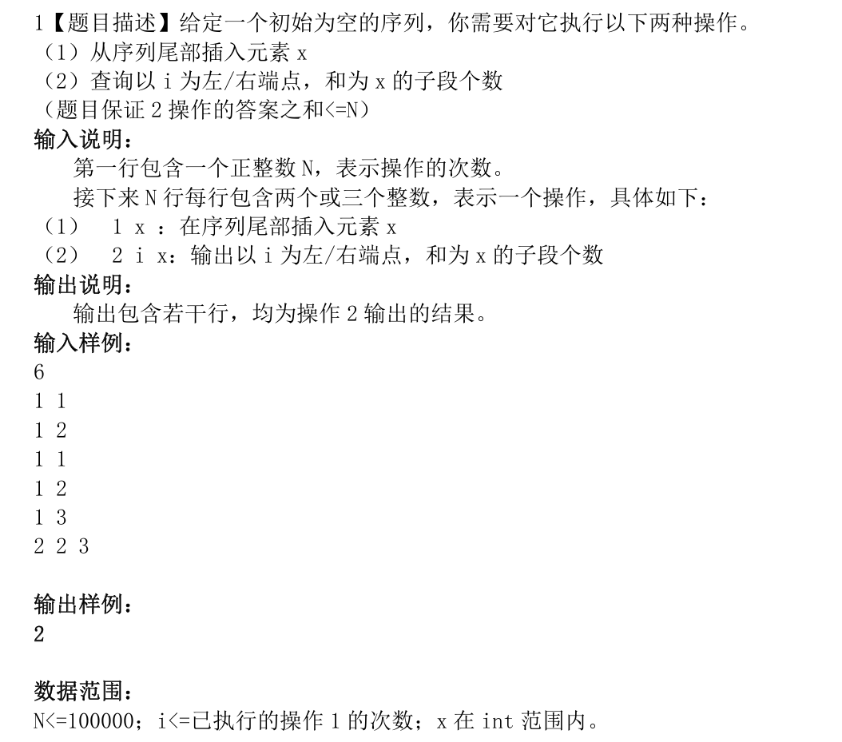
二、解题思路和复杂度分析
设前缀和 prefix[k] = a[1] + ... + a[k]，prefix[0] = 0。
子段 [L, R] 的和 = prefix[R] - prefix[L-1]。
包含位置 i 的子段：L ≤ i 且 R ≥ i。
条件：prefix[R] - prefix[L-1] = x
即 prefix[R] - x = prefix[L-1]。
我们枚举 R 从 i 到 n，对于每个 R，需要统计有多少个 L 满足：
L ≤ i
L-1 ≤ i-1
prefix[L-1] = prefix[R] - x
也就是：固定 R，找 L-1 在 [0, i-1] 范围内且 prefix[L-1] = prefix[R] - x 的数量。
插入：O(1) 均摊（哈希表插入）
查询：O(i log n)，但所有查询总 i 之和 ≤ N，所以总 O(N log N)
空间：O(N)
三、解题过程（流程图/伪代码）
read N
prefix = [0]
posMap = {0: [0]}
curLen = 0

for each of N operations:
read type
if type == 1:
read x
curLen += 1
newSum = prefix[-1] + x
prefix.append(newSum)
posMap[newSum].append(curLen)
else:
read i, x
ans = 0
for L from 1 to i:
need = prefix[L-1] + x
if need in posMap:
arr = posMap[need]
// 二分查找第一个 >= i 的索引
low = 0, high = len(arr)
while low < high:
mid = (low+high)/2
if arr[mid] < i:
low = mid+1
else:
high = mid
ans += len(arr) - low
print ans
四、实验结果及相关测试样例
